***Уважаемые родители и педагоги!***

*Рада приветствовать Вас на страничке*

*учителя-логопеда.*

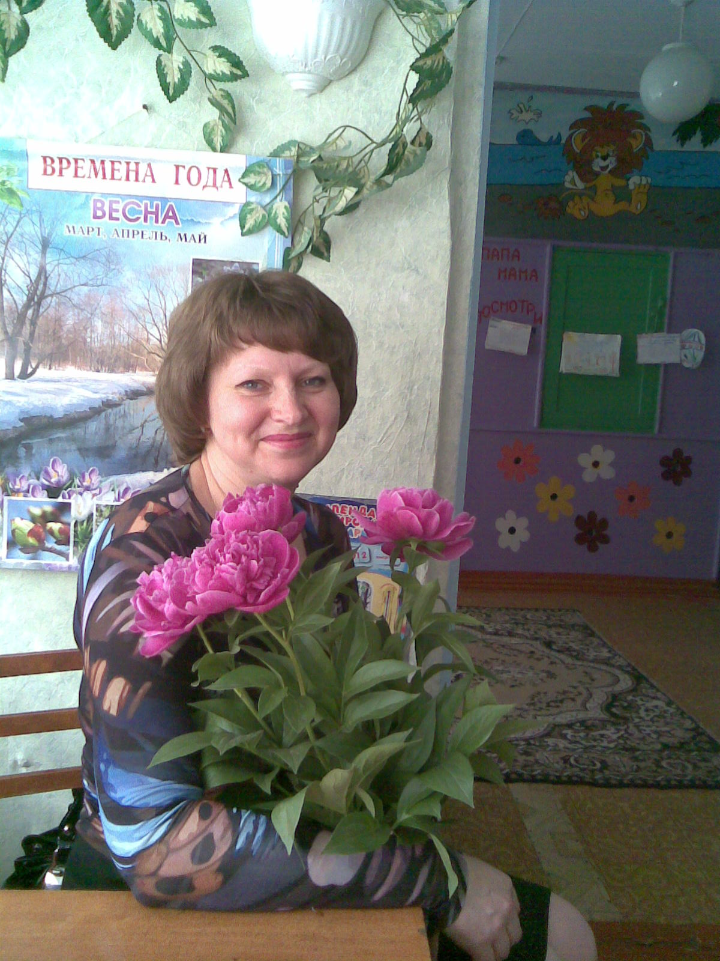

*Здесь, Вы найдёте ответы на интересующие Вас вопросы, связанные с развитием речи и коррекцией недостатков  устной и письменной речи. Ознакомиться с логопедическими аспектами коррекционно – развивающего обучения Ваших детей. Наиболее полную информацию Вы сможете получить из логопедических консультаций, размещённых на нашем сайте. Обратите внимание на возможность задать вопрос лично учителю – логопеду или по телефону 8(87239)20275  (с 13.00 до 14.00).*